MÔ HÌNH SUPPORT VECTOR MACHINE - CLASSIFICATION
- TỔNG QUAN
- Khái niệm
Support Vector Machine (SVM) là một thuật toán học có giám sát được ứng dụng để xử lý tín hiệu, y tế, xử lý ngôn ngữ tự nhiên, nhận dạng giọng nói và hình ảnh, được sử dụng rộng rãi trong các bài toán phân loại và hồi quy.
Mục tiêu: tìm ra một siêu phẳng (hyperplane) sao cho có thể phân tách tối ưu các điểm dữ liệu thuộc hai lớp khác nhau. “Tối ưu” ở đây nghĩa là tìm siêu phẳng tạo ra khoảng cách lớn nhất (margin) giữa hai lớp dữ liệu.
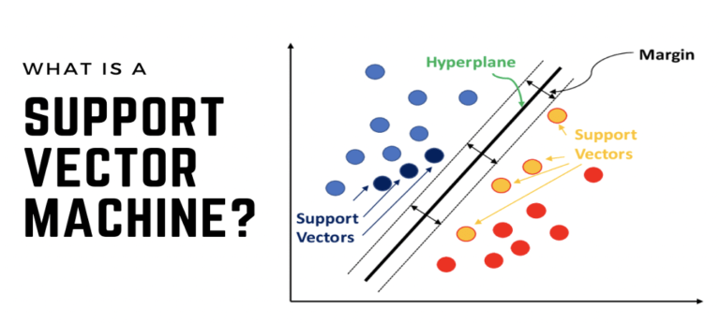
- Phân loại:
Support Vector Machine được chia thành hai loại chính: SVM tuyến tính (Linear SVM) và SVM phi tuyến (Kernel SVM).
- Linear SVM được sử dụng cho các bài toán mà dữ liệu có thể phân tách rõ ràng bằng một đường thẳng. Khi tập dữ liệu có thể được chia thành các lớp bằng một đường thẳng duy nhất, ta gọi đó là dữ liệu phân tách tuyến tính.
VD: Linear SVM thường được áp dụng trong các bài toán phân loại hoặc phân tích hồi quy đơn giản.
- Với các tập dữ liệu không thể phân tách bằng một đường thẳng, SVM sử dụng hàm kernel để chuyển dữ liệu sang không gian có nhiều chiều hơn (từ 2D sang không gian cao hơn), giúp dễ dàng tạo ra siêu phẳng phân tách giữa các lớp. Phương pháp này được gọi là Kernel SVM hoặc non-linear SVM.
VD: Kernel SVM thường được dùng cho các bài toán tối ưu hóa có nhiều biến và yêu cầu phân loại phức tạp.
- Quy trình xây dựng mô hình SVM classifier
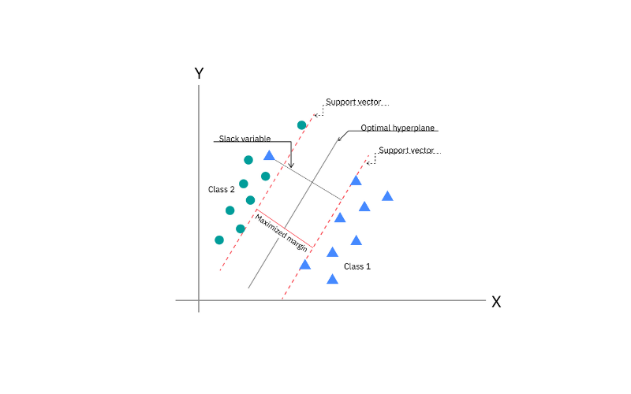
Bước 1: Chia nhỏ dữ liệu: Chia dữ liệu thành tập huấn luyện (training set) và tập kiểm tra (testing set).
Bước 2: Tạo và đánh giá mô hình
Sử dụng thư viện như scikit-learn để nhập mô-đun SVM. Sau đó, huấn luyện mô hình với tập huấn luyện và thực hiện dự đoán. Để đánh giá hiệu quả, so sánh kết quả dự đoán với dữ liệu kiểm tra. Ngoài độ chính xác, cũng nên xem xét các chỉ số khác như f1-score, precision, hoặc recall.
Bước 3: Điều chỉnh siêu tham số
Có thể cải thiện hiệu suất mô hình SVM bằng cách điều chỉnh các siêu tham số như kernel, C (hệ số điều chuẩn) và gamma. Quá trình này thường được thực hiện qua phương pháp Grid Search kết hợp với Cross-Validation, giúp tìm ra tổ hợp tham số tối ưu nhất.
- CƠ SỞ TOÁN HỌC
1. Support Vectors.
Định nghĩa: Support Vectors là các điểm dữ liệu nằm gần nhất với siêu phẳng quyết định (decision boundary/hyperplane). Chúng là những điểm dữ liệu "khó phân loại" nhất và mang tính chất quyết định đến vị trí và hướng của siêu phẳng.
Vai trò: Chỉ có các Support Vectors mới tham gia vào việc tính toán hàm mất mát và tối ưu hóa mô hình. Nếu loại bỏ các điểm dữ liệu không phải là Support Vectors, mô hình SVM không thay đổi.

SVM thường chuẩn hoá sao cho hai đường biên (biên margin) là:
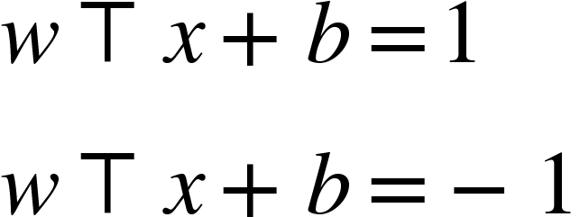

Một điểm nằm đúng trên biên sẽ thỏa:
y_i * (w^T x_i + b) = 1
2. Phân biệt Hard Margin và Soft Margin.
Khoảng cách giữa hai siêu phẳng biên (độ rộng của lề - Margin width) được tính bằng công thức:

Margin = 2 / ||w||

Vì vậy nếu muốn margin lớn <=> ||w|| nhỏ
=> SVM tối ưu theo hướng làm ||w|| nhỏ.
2.1. Hard Margin SVM (không cho sai số).
Nguyên lý: Mô hình này giả định dữ liệu là tuyến tính phân tách hoàn toàn (linearly separable). Nó tuyệt đối không chấp nhận bất kỳ điểm dữ liệu nào nằm sai phía hoặc nằm trong vùng margin.

Ràng buộc: mọi điểm đều phân loại đúng và nằm ngoài/đúng biên:
y_i * (w^T x_i + b) >= 1, với mọi i

Bài toán tối ưu: tìm w và b để tối thiểu hóa

min (1/2) * ||w||^2

Nhược điểm:
Rất nhạy cảm với nhiễu (outliers). Chỉ cần một điểm dữ liệu nhiễu cũng có thể làm thay đổi hoàn toàn ranh giới phân lớp.
Không giải quyết được các bài toán mà dữ liệu thực tế còn bị chồng lấn (non-linearly separable).

2.2. Soft Margin SVM (cho phép sai số bằng slack Ei)
Nguyên lý: Được sử dụng khi dữ liệu không thể phân tách tuyến tính hoàn toàn hoặc chứa nhiễu. Soft Margin cho phép một số điểm dữ liệu vi phạm lề (nằm trong margin hoặc nằm sai phía) để đạt được một mô hình tổng quát hóa tốt hơn.

Biến bù (Slack Variables - Ei):Để cho phép sai số, ta đưa vào biến Ei >=0 (xi) cho mỗi điểm dữ liệu:
Nếu Ei = 0: Điểm nằm đúng phía và ngoài margin (phân loại đúng, an toàn).
Nếu 0 < Ei < 1: Điểm nằm trong vùng margin nhưng vẫn đúng lớp.
Nếu Ei > 1: Điểm bị phân loại sai.

Bài toán tối ưu mới: Mục tiêu là vừa tối đa hóa Margin, vừa tối thiểu hóa sai số vi phạm. Hàm mục tiêu trở thành:
min(1/2) * ||w||^2 + C * sum(Ei)

Với ràng buộc mới: y_i * (w^T x_i + b) >= 1 - Ei và Ei >= 0

Trong đó C là tham số điều chuẩn (regularization parameter) kiểm soát sự đánh đổi:
C lớn: Phạt nặng các sai số Ei. Mô hình cố gắng phân loại đúng tất cả các điểm đào tạo => Margin hẹp lại => Nguy cơ Overfitting (quá khớp, tiệm cận Hard Margin).
C nhỏ: Chấp nhận nhiều sai số hơn để có Margin rộng hơn => Mô hình đơn giản hơn => Nguy cơ Underfitting (nhưng thường tốt hơn cho dữ liệu nhiễu).
- KERNEL TRICK
    - Vấn đề cốt lõi
- Giới hạn của mô hình tuyến tính Trong thực tế, rất hiếm khi dữ liệu có thể phân tách hoàn toàn bằng một đường thẳng (tuyến tính). Ví dụ: Một tập dữ liệu hình tròn với các điểm lớp A nằm ở tâm và các điểm lớp B bao quanh bên ngoài. Không một đường thẳng nào có thể tách biệt hai lớp này mà không gây ra sai số lớn.
- Giải pháp lý thuyết là ánh xạ (map) dữ liệu từ không gian ban đầu (Input Space - ví dụ 2D) lên một không gian nhiều chiều hơn (Feature Space - ví dụ 3D hoặc n-D). Tại không gian mới này, dữ liệu trở nên phân tách tuyến tính và ta có thể dùng siêu phẳng để cắt.
    - Khái niệm và bản chất toán học
- Bản chất của Kernel Trick nằm ở việc tránh tính toán trực tiếp ánh xạ φ(x) sang không gian đặc trưng cao chiều. Trong bài toán SVM dạng đối ngẫu (dual problem), dữ liệu chỉ xuất hiện dưới dạng tích vô hướng giữa các điểm dữ liệu.
- Thay vì tính trực tiếp φ(xᵢ) và φ(xⱼ), ta sử dụng một hàm kernel K sao cho:
K(xᵢ, xⱼ) = φ(xᵢ)ᵀ φ(xⱼ)
- Nhờ đó, SVM có thể hoạt động như một mô hình tuyến tính trong không gian đặc trưng cao chiều mà không cần thực hiện ánh xạ tường minh, giúp giảm đáng kể chi phí tính toán.
    - Các loại hàm Kernel phổ biến
* Trong thư viện scikit-learn, có 4 loại kernel chính thường được sử dụng:
- Linear Kernel:
- Công thức: K(x, y) = xᵀy
- Đặc điểm: Là SVM tuyến tính thông thường, không thực hiện ánh xạ. Phù hợp với dữ liệu có số lượng đặc trưng rất lớn và đã phân tách tuyến tính tốt (ví dụ: phân loại văn bản). Tốc độ huấn luyện nhanh nhất.
- Polynomial Kernel:
- Công thức: K(x, y) = (γxᵀy + r)ᵈ
- Đặc điểm: Ánh xạ dữ liệu lên không gian đa thức bậc d. Phù hợp với các bài toán có mối quan hệ phi tuyến rõ ràng. Tuy nhiên, nếu bậc d quá cao có thể dẫn đến hiện tượng overfitting.
- RBF Kernel (Gaussian Kernel):
- Công thức: K(x, y) = exp(-γ||x − y||²)
- Đặc điểm: Là kernel phổ biến và mạnh mẽ nhất, ánh xạ dữ liệu lên không gian vô hạn chiều. Thường được sử dụng khi không biết trước hình dạng dữ liệu.
Tham số γ (gamma) quyết định độ cong của đường biên phân loại: gamma lớn → đường biên phức tạp, dễ overfitting; gamma nhỏ → đường biên mượt mà hơn.
- Sigmoid Kernel:
- Công thức: K(x, y) = tanh(γxᵀy + r)
- Đặc điểm: Có cơ chế hoạt động tương tự mạng nơ-ron nhân tạo. Ít được sử dụng trong thực tế, chỉ phù hợp với một số bài toán đặc thù.
    - Cách lựa chọn Kernel đúng
- Nếu số lượng đặc trưng (features) rất lớn so với số lượng mẫu (ví dụ: Text classification): Chọn Linear Kernel.
- Nếu số lượng đặc trưng nhỏ, số lượng mẫu trung bình: Chọn RBF Kernel (Gaussian).
- Nếu số lượng đặc trưng nhỏ, số lượng mẫu rất lớn: Nên chuyển về Linear Kernel hoặc dùng các thuật toán khác (như Deep Learning) để tránh thời gian huấn luyện quá lâu với RBF.
- THỰC HÀNH VÀ DEMO
Bài toán: Phân loại ung thư vú (Benign / Malignant)

Loại bài toán: Binary Classification

Thuật toán: Support Vector Machine (SVM)

Loss function: Hinge Loss

Tối ưu: Gradient Descent

Chuẩn hóa dữ liệu: Z-score (Standardization)
thêm các thư viên cần thiết
import numpy as np
import pandas as pd
import matplotlib.pyplot as plt
import seaborn as sns

xem cấu trúc bên trong của dataset Breast Cancer mà sklearn cung cấp
from sklearn.datasets import load_breast_cancer
cancer = load_breast_cancer()
cancer.keys()

chuyển dữ liệu ung thư vú sang dạng bảng (DataFrame) và xem nhanh 5 dòng đầu tiên
pd_feat = pd.DataFrame(cancer['data'], columns=cancer['feature_names'])
pd_feat.head()
dùng để tạo bảng nhãn (label/target) và xem 5 dòng đầu tiên
df_target = pd.DataFrame(cancer['target'], columns=['target'])
df_target.head()
dùng để ghép bảng đặc trưng (feature) với bảng nhãn (target) thành một dataset hoàn chỉnh và xem nhanh 5 dòng đầu tiên
df =pd.concat([pd_feat, df_target], axis=1)
df.head()
dùng để xem thông tin tổng quan và cấu trúc của toàn bộ DataFrame
df.info()

dùng để đếm số lượng mẫu của từng lớp (label) trong cột target.
df['target'].value_counts()
dùng để tính và sắp xếp mức độ tương quan giữa từng đặc trưng (feature) với nhãn target.
df.corr()['target'].sort_values(ascending=False)
dùng để vẽ bản đồ nhiệt (heatmap) của ma trận tương quan giữa các đặc trưng và nhãn.
plt.figure(figsize=(20,15),dpi=200)
sns.heatmap(df.corr(), annot=True,cmap='viridis_r')
chuẩn bị dữ liệu đầu vào (X) và nhãn (y) cho mô hình SVM, đồng thời chuyển nhãn về dạng phù hợp với Hinge Loss.
data = load_breast_cancer()
X = data.data
y = data.target
thực hiện chia dữ liệu huấn luyện/kiểm tra và chuyển dữ liệu sang kiểu list thuần để phục vụ cho SVM
y = np.where(y == 0, -1, 1)

X_train, X_test, y_train, y_test = train_test_split(X, y, test_size=0.2, random_state=42)
X_train = X_train.tolist()
X_test = X_test.tolist()
y_train = y_train.tolist()
y_test = y_test.tolist()
Tính giá trị trung bình (mean) của một danh sách số

def mean(col):
s = 0.0
for x in col:
s += x
return s / len(col)

xây dựng để tính độ lệch chuẩn của từng đặc trưng, phục vụ cho bước chuẩn hóa dữ liệu theo phương pháp Z-score trước khi huấn luyện mô hình SVM
def std(col, m):
s = 0.0
for x in col:
s += (x - m) ** 2
return (s / len(col)) ** 0.5

Hàm standardize_train() được xây dựng để chuẩn hóa dữ liệu huấn luyện theo phương pháp Z-score. Đồng thời, hàm lưu lại giá trị trung bình và độ lệch chuẩn của từng đặc trưng để áp dụng thống nhất cho tập kiểm tra, tránh hiện tượng rò rỉ dữ liệu
\def standardize_train(X):
n_features = len(X[0])
columns = list(zip(*X))

means = []
stds = []

for j in range(n_features):
m = mean(columns[j])
s = std(columns[j], m)
means.append(m)

stds.append(s)

X_scaled = []
for row in X:
new_row = []
for j in range(n_features):
if stds[j] != 0:
new_row.append((row[j] - means[j]) / stds[j])
else:
new_row.append(0)
X_scaled.append(new_row)

return X_scaled, means, stds

Hàm standardize_test() được sử dụng để chuẩn hóa tập kiểm tra dựa trên các tham số thống kê (mean và độ lệch chuẩn) được tính từ tập huấn luyện, nhằm đảm bảo tính nhất quán và tránh hiện tượng rò rỉ dữ liệu.
def standardize_test(X, means, stds):
X_scaled = []
for row in X:
new_row = []
for j in range(len(row)):
if stds[j] != 0:
new_row.append((row[j] - means[j]) / stds[j])
else:
new_row.append(0)
X_scaled.append(new_row)
return X_scaled

dùng để chuẩn hóa dữ liệu train và test đúng chuẩn Machine Learning.
X_train, means, stds = standardize_train(X_train)
X_test = standardize_test(X_test, means, stds)

hàm tính tích vô hướng (dot product) giữa hai vector.
def dot(a, b):
s = 0.0
for i in range(len(a)):
s += a[i] * b[i]
return s

Đánh giá chất lượng mô hình SVM
Dùng để theo dõi quá trình học (giảm dần theo epoch)

def hinge_loss(X, y, w, b, C):
loss = 0
for i in range(len(X)):
loss += max(0, 1 - y[i] * (dot(w, X[i]) + b))
reg = 0.5 * sum(wi * wi for wi in w)
return reg + C * loss

lớp SVM cài đặt thủ công dùng Hinge Loss + Gradient Descent. Giải thích ngắn gọn, đúng trọng tâm:
Đây là SVM tuyến tính thuần
Tối ưu bằng Gradient Descent
Dùng Hinge Loss + L2 Regularization
class SVM:
def __init__(self, lr=0.001, C=1.0, epochs=500):
self.lr = lr
self.C = C
self.epochs = epochs
self.losses = []

def fit(self, X, y):
n_samples = len(X)
n_features = len(X[0])

self.w = [0.0] * n_features
self.b = 0.0

for _ in range(self.epochs):
for i in range(n_samples):
condition = y[i] * (dot(self.w, X[i]) + self.b)

if condition >= 1:
for j in range(n_features):
self.w[j] -= self.lr * self.w[j]
else:
for j in range(n_features):
self.w[j] -= self.lr * (self.w[j] - self.C * y[i] * X[i][j])
self.b += self.lr * self.C * y[i]

self.losses.append(
hinge_loss(X, y, self.w, self.b, self.C)
)

def predict(self, X):
preds = []
for x in X:
val = dot(self.w, x) + self.b
preds.append(1 if val >= 0 else -1)
return preds

Dùng mô hình đã học để dự đoán nhãn cho tập test
svm = SVM(lr=0.001, C=1.0, epochs=500)
svm.fit(X_train, y_train)

y_pred = svm.predict(X_test)

Accuracy cho biết mô hình dự đoán đúng bao nhiêu phần trăm.
def accuracy(y_true, y_pred):
correct = 0
for i in range(len(y_true)):
if y_true[i] == y_pred[i]:
correct += 1
return correct / len(y_true)

acc = accuracy(y_test, y_pred)
print("Accuracy:", acc)

- KẾT LUẬN VÀ ĐÁNH GIÁ
- Ưu điểm
- Hiệu quả trong không gian cao chiều: SVM vẫn cực kỳ "lợi hại" ngay cả khi số lượng đặc trưng (features) nhiều hơn cả số lượng mẫu dữ liệu.
- Tiết kiệm bộ nhớ: Vì SVM chỉ quan tâm đến các Support Vectors (những điểm sát lề) để quyết định ranh giới, nên nó không cần phải "nhớ" toàn bộ tập dữ liệu khổng lồ.
- Linh hoạt tối đa (Kernel Trick): Nhờ các hàm Kernel, SVM có thể xử lý các dữ liệu không thể phân tách tuyến tính một cách dễ dàng. Nó biến những thứ rắc rối thành đơn giản.
- Độ ổn định cao: Ít bị ảnh hưởng bởi các điểm dữ liệu nhiễu nằm xa đường biên (outliers).
- Nhược điểm
- Kém hiệu quả với tập dữ liệu cực lớn: Khi dữ liệu lên đến hàng triệu dòng, việc tính toán ma trận để tìm Margin tối ưu sẽ rất chậm và ngốn tài nguyên.
- Nhạy cảm với nhiễu chồng lấn: Nếu dữ liệu bị nhiễu quá nặng (các lớp đè lên nhau không rõ ràng), SVM sẽ khó tìm được đường biên tốt.
- Khó chọn Kernel và tham số: Việc chọn đúng C hay gamma giống như việc đi trên dây, chọn sai là mô hình "toang" ngay (overfitting hoặc underfitting).
- Không xuất ra xác suất trực tiếp: Khác với Logistic Regression, SVM chỉ phân loại "là A" hoặc "là B", muốn biết "bao nhiêu % là A" thì phải tính toán thêm phức tạp.
- Khi nào nên dùng SVM?
- Dữ liệu ít nhưng "chất lượng": Tập dữ liệu nhỏ hoặc vừa nhưng có nhiều chiều (nhiều đặc trưng).
- Phân loại hình ảnh/văn bản: Ví dụ như nhận diện gương mặt, phân loại email rác, hoặc phân tích sắc thái văn bản.
- Y sinh (Bioinformatics): Nơi mà dữ liệu thường có số chiều rất lớn (gen) nhưng số lượng mẫu lại ít.
- Khi yêu cầu độ chính xác cao: Và chúng ta có thời gian để tinh chỉnh các tham số.
- Kết luận
"Tổng kết lại, Support Vector Machine không chỉ là một thuật toán phân loại đơn thuần, mà là một minh chứng điển hình cho việc ứng dụng lý thuyết tối ưu hóa vào học máy. Mặc dù có những rào cản về quy mô dữ liệu lớn, nhưng với khả năng xử lý không gian cao chiều và tính bền vững thông qua việc tối ưu hóa lề (margin), SVM vẫn là một nền tảng lý thuyết quan trọng và là công cụ không thể thiếu trong kho vũ khí của bất kỳ nhà nghiên cứu học máy nào."

